 АО «Завод «Комета» 



АЯ 27

УСТРОЙСТВО ПУСКОЗАРЯДНОЕ
ПЗУ-500

П А С П О Р Т
УКШВ.442119.000 ПС

Изготовитель: АО «Завод «Комета»
Россия
173001, г. Великий Новгород,
ул. Великая, 20
E-mail: kometa@kometa53.ru http://www.kometa53.ru

Контактные телефоны:
коммерческий отдел (8162) 22-53-92; 22-54-82
Тел/факс (8162) 77-26-26

Изготовитель оставляет за собой право изменения конструкции с целью повышения надежности и улучшения условий эксплуатации. Эти изменения не ухудшают заявленные технические характеристики.

Оглавление
1 НАЗНАЧЕНИЕ 3
2 ТЕХНИЧЕСКИЕ ХАРАКТЕРИСТИКИ 3
3 КОМПЛЕКТНОСТЬ 4
4 УСТРОЙСТВО И ПРИНЦИП РАБОТЫ 4
5 УКАЗАНИЕ МЕР БЕЗОПАСНОСТИ 7
6 ПОРЯДОК РАБОТЫ 8
7 ТЕХНИЧЕСКОЕ ОБСЛУЖИВАНИЕ 9
8 ПРОВЕРКА ТЕХНИЧЕСКОГО СОСТОЯНИЯ 9
9. ТРАНСПОРТИРОВАНИЕ И ХРАНЕНИЕ 10
10. УТИЛИЗАЦИЯ 10
11 СВИДЕТЕЛЬСТВО О ПРИЁМКЕ 10
12 ГАРАНТИЙНЫЕ ОБЯЗАТЕЛЬСТВА 10

1 НАЗНАЧЕНИЕ
1.1 Устройство пускозарядное ПЗУ-500 предназначено для запуска автомобильных двигателей с током потребления стартером не более 500 А и зарядки до пяти аккумуляторных батарей емкостью до 190 Ач в условиях автотранспортных предприятий, станций технического обслуживания и автостоянок, находящихся на выделенных территориях и имеющих электрические сети напряжением 380 В и частотой 50 Гц, которые не связаны с электросетями жилых домов.
1.2 Устройство предназначено для работы в районах с умеренным климатом при температуре от -20^{о}С до +30^{о}С и относительной влажности до 80% при +20^{О}С (предохранять от прямого попадания атмосферных осадков).
1.3 ПЗУ-500 соответствует требованиям, обеспечивающим безопасность потребителя согласно ГОСТ 12.2.002.0-75.

2 ТЕХНИЧЕСКИЕ ХАРАКТЕРИСТИКИ
2.1 Питание ПЗУ-500 | Трехфазная сеть переменного тока напряжением 380В частотой 50Гц.
2.2 Количество  режимов работы | 1 Режим «Заряд» длительный.  2 Режим «Запуск» кратковременный
2.3 Максимальный пусковой ток, А,  (-10%) | 500
2.4 Максимальный зарядный ток, А,  (-10%) | 5 каналов по 20
2.5 Регулировка зарядного тока | плавная
2.6 Максимальная потребляемая  мощность, кВА, (-20%) | Режим «заряд» 1,2  Режим «запуск» 12
2.7 Выходное напряжение, холостого хода В,  не менее | Режим «заряд» 15  28
2.8 Пусковые напряжения, В  Режим «Пуск 12 В» при токе нагрузки 300 А  Режим «Пуск 24 В» при токе нагрузки 400 А | 12_{–4}  24_{–8}
2.9 Габаритные размеры, мм, не более  длина  ширина  высота | 480  600  880
2.10 Масса, кг, не более | 60
2.11 Содержание драгоценных металлов, г  золото  серебро | 0,0001117  1,8003114

3 КОМПЛЕКТНОСТЬ

3.1 Устройство пускозарядное, шт. | 1
3.2 Контакт-переключатель, шт | 1
3.3 Провод «+», шт | 5
3.4 Провод «-», шт | 5
3.5 Паспорт УКШВ 442119.000 ПС | 1
3.6 Розетка ИЭК 115 3P+PE+N, 16 А, 380 В | 1

4 УСТРОЙСТВО И ПРИНЦИП РАБОТЫ
4.1 Внешний вид устройства показан на рисунке 1.

где:
1 - Корпус;
2, 3 - Обшивки;
4 - Блок управления транзисторами;
5 - Модуль выпрямительный с транзисторами;
6 - Трансформатор Т1;
7 - Панель управления;
8 - Трансформатор Т2;
9 - Пускатели КM1, КM2;
10 - Реле контроля фаз
11 - Ручка
Рисунок 1 – Общий вид

4.2 Схема электрическая принципиальная приведена на рисунке 2.
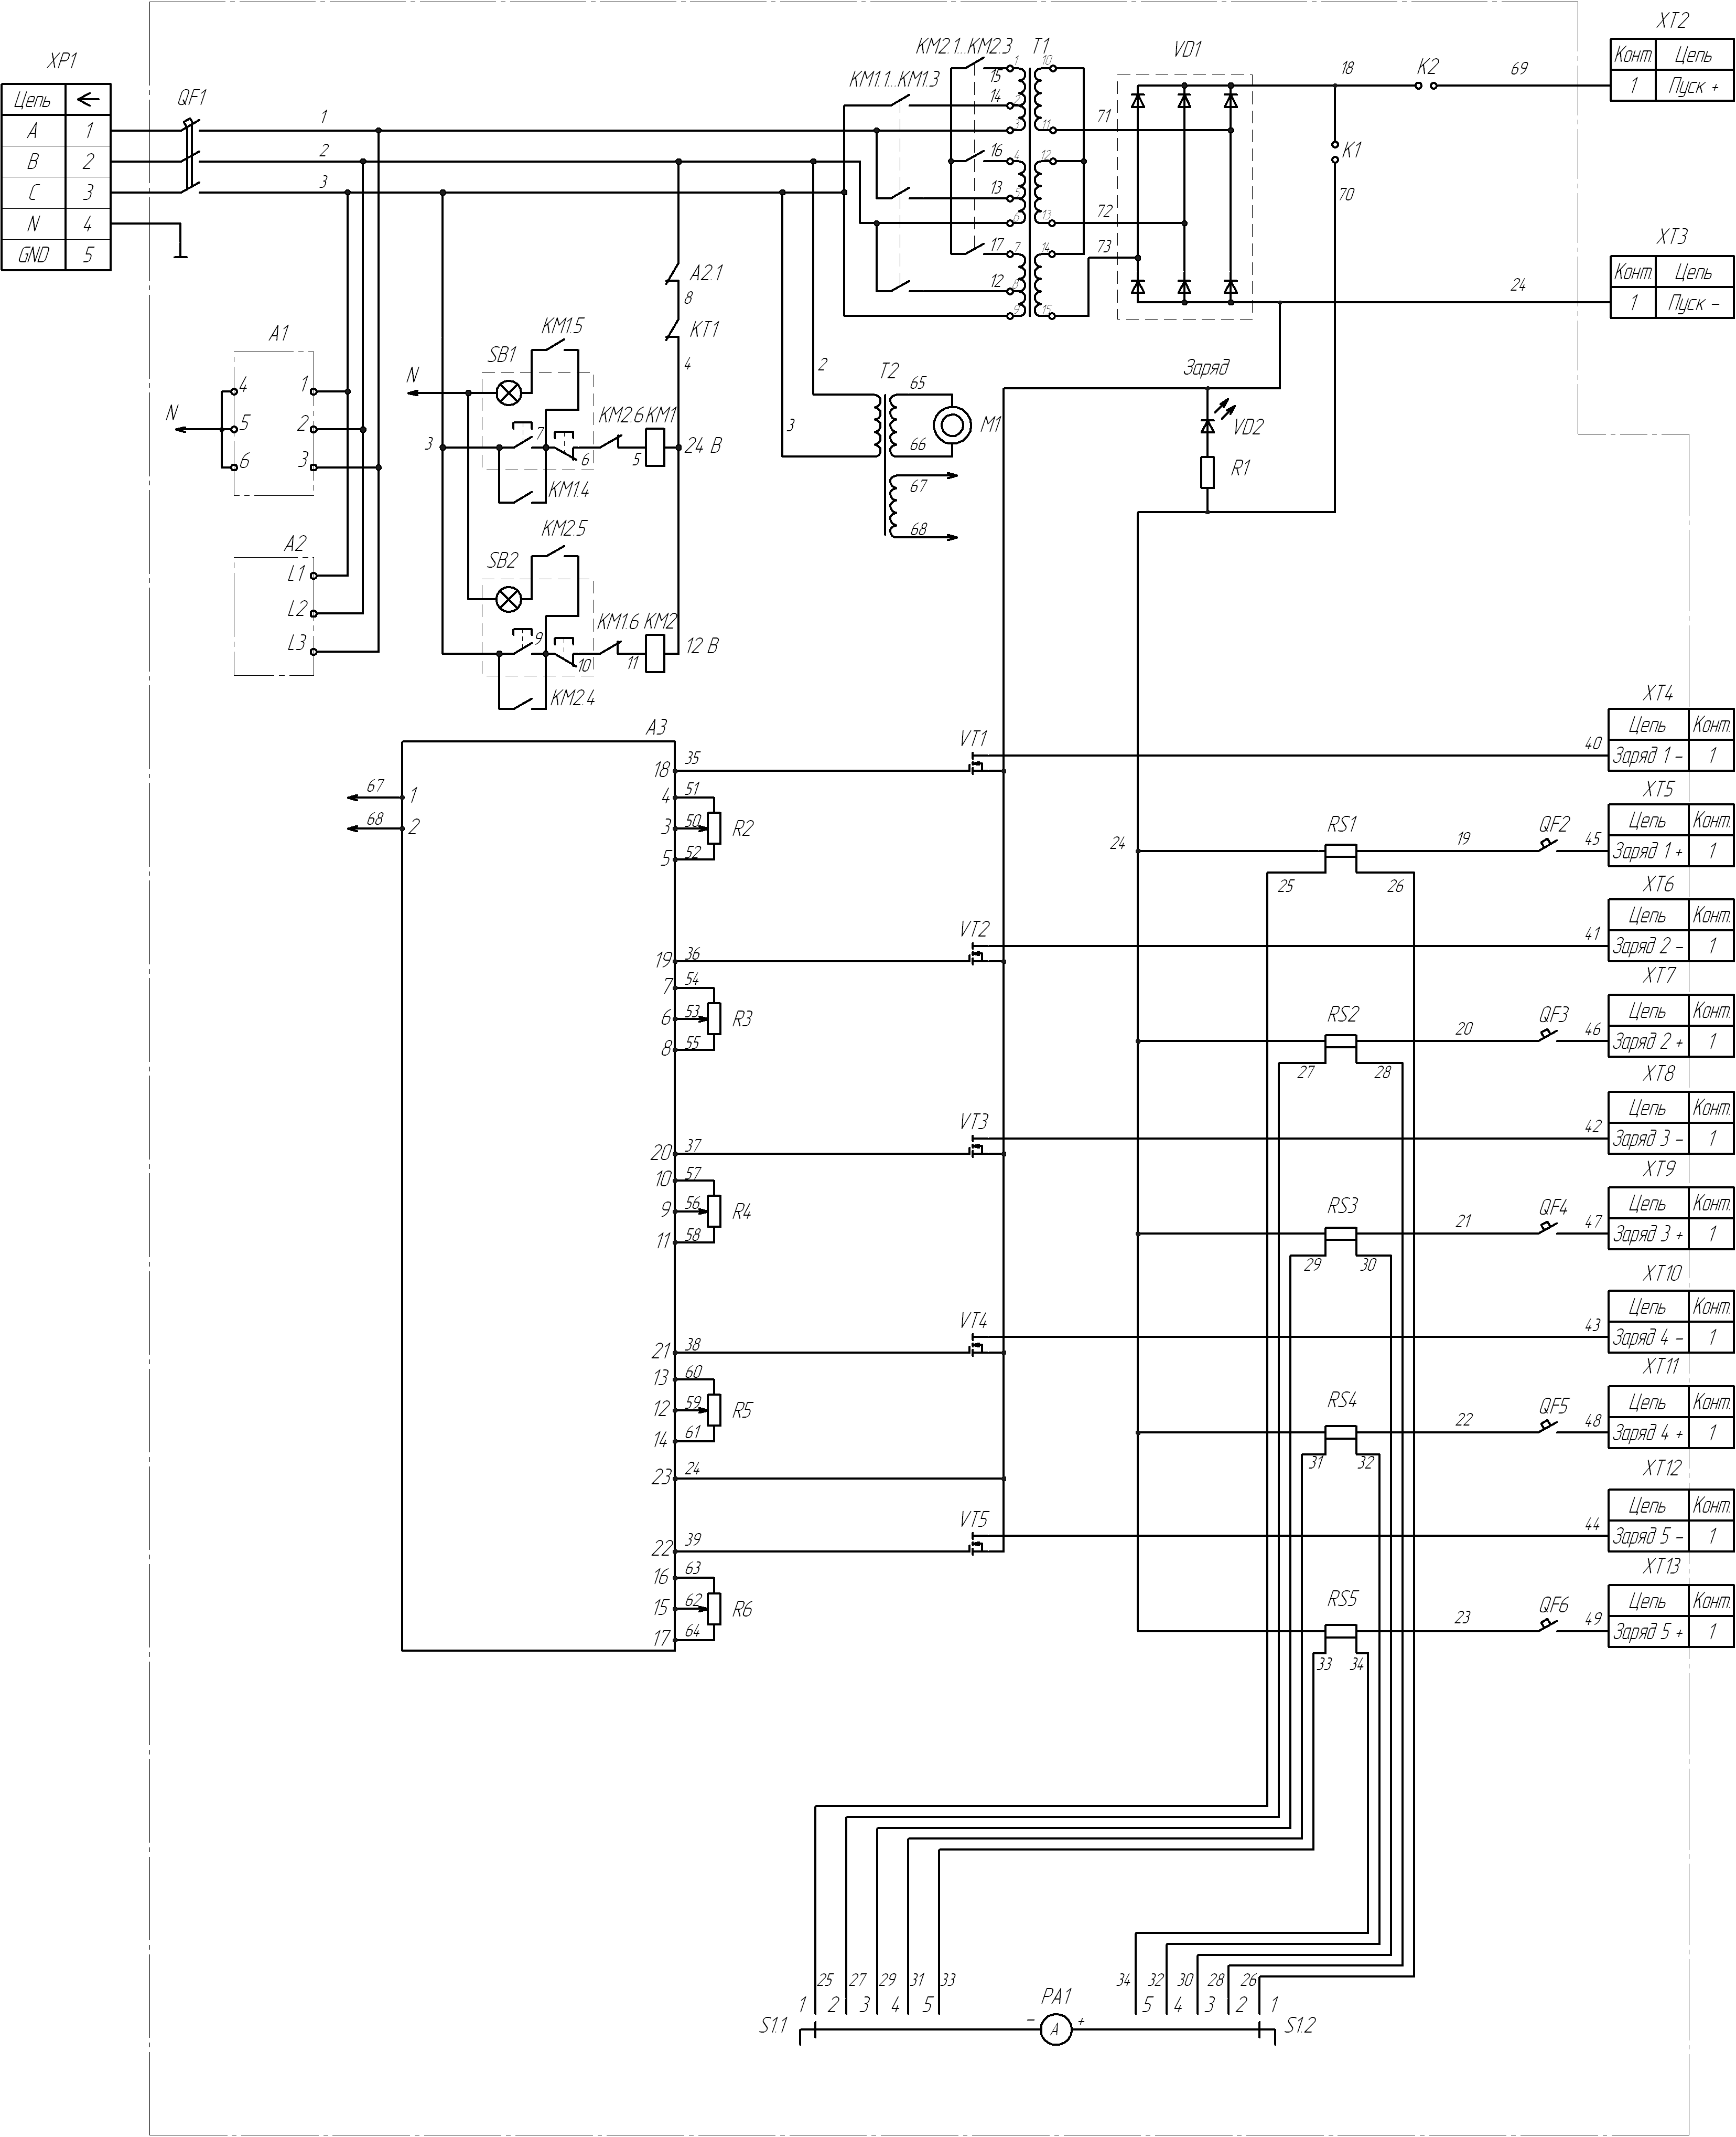

Рисунок 2 – Схема электрическая принципиальная

Таблица 1 – Перечень элементов к схеме электрической принципиальной
Обозначение | Наименование | Кол.
A1 | Световой индикатор фаз | 1
А2 | Реле контроля фаз ЕЛ-13Е | 1
А3 | Блок управления транзисторами | 1
К1, К2 | Колодка контактная | 2
КМ1, КМ2 | Пускатель КМИ 22510 ~380 В (с приставкой ПКИ-11) | 2
КТ1 | Термостат KSD-F01-90 | 1
M1 | Вентилятор JA1225H2S | 1
PA1 | Амперметр М42300 0-30А 2,5-В | 1
QF1 | Выключатель автоматический ВА47-29-3/40 | 1
QF2…QF6 | Выключатель автоматический ВА47-29-1/32 | 5
R1 | Резистор С2-23-0,25-1,8 кОм | 1
R2…R6 | Резистор СП3-4ВМ-10 кОм | 5
RS1…RS5 | Шунт 75ШС-30-0,5 | 5
S1 | Переключатель ПГГ-5П2Н | 1
SB1, SB2 | Кнопка PPBB-30N (I/0) | 2
T1 | Трансформатор ТПФ-2,5-005 | 1
T2 | Трансформатор ТПК-125-057 | 1
VD1 | Светодиод КИПД-21-Б3-К | 1
VD2 | Модуль полупроводниковый силовой МД13-400-4 | 1
VT1…VT5 | Транзистор IRFP064N | 1
XP1 | Вилка кабельная ИЭК 015 3P+PE+N | 1
XT2 | Зажим пусковой плюсовой | 1
XT3 | Зажим пусковой минусовой | 1
XT4…XT13 | Зажимы контактные зарядные | 10
Электрическая схема устройства состоит из силовой цепи, цепей управления пусковым и зарядными устройствами, цепей сигнализации и защиты.
Силовая цепь включает в себя:
-автоматический выключатель QF1 для включения и выключения устройства, а также для автоматического обесточивания в случае замыкания одной из фаз на корпус или электрического пробоя изоляции между первичными и вторичными обмотками силового трансформатора;
-силовой трансформатор Т1 с модулем полупроводниковым VD2, служащий для преобразования трёхфазного переменного тока с напряжением 380 В в постоянный ток с напряжением 12В или 24В.
Цепь управления и сигнализации пусковым устройством состоит из пускателей КM1 и КM2, кнопок SB1, SB2 (с индикаторными лампами), контактных колодок K1 и K2. Используя нормально замкнутые дополнительные контакты пускателей исключается возможность одновременного включения пускателей КM1 и КM2. При включении переключателя K2 выходное напряжение поступает на пусковые зажимы устройства, при этом отключается напряжение на выходных клеммах зарядного устройства.
В цепь управления и сигнализации зарядным устройством входят:
-переключателей K1 и K2. При включении переключателя K1 выходное напряжение поступает на клеммы зарядного устройства, при этом отключается напряжения на выходных зажимах пускового устройства и загорается светодиод VD1;
-блок управления A1 транзисторами VТ1 – VТ5 для независимой регулировки зарядного тока в каждом из пяти каналов в пределах от 0 до 20А, что позволяет одновременно производить зарядку аккумуляторных батарей с различной степенью разреженности и различной емкостью;
-выключатели QF2 ….QF6 для включения необходимого количества зарядных каналов;
-переключатель S1, амперметр РA1, шунты RS1…RS5 для контроля зарядного тока в каждом из пяти каналов.
Цепь защиты включает в себя термостат KT1, а так же реле контроля фаз включенные в цепь управления пускателями КM1 и КM2, с помощью термостата осуществляется защита силовой цепи от перегрузки и теплового пробоя а с помощью реле контроля фаз – защита от пропадания фазы.. Термостат KT1 закрепляется на модуле полупроводниковом VD2. При перегреве модуля датчик срабатывает и отключает питание силового трансформатора. Питание силового трансформатора так же пропадает, в случае отсутствия хотя бы одной фазы питающего напряжения. Дальнейшая работа устройства в таких случаях будет возможна только после остывания силового полупроводникового модуля VD2 либо после восстановления наличия фазы питающего напряжения.

5 УКАЗАНИЕ МЕР БЕЗОПАСНОСТИ
5.1 К работе с ПЗУ-500 допускается персонал, изучивший устройство и принцип работы ПЗУ-500, прошедший инструктаж и имеющий соответствующую квалификационную группу по технике безопасности (не ниже третьей).
5.2 Подключение (отключение) заряжаемых аккумуляторных батарей должно производиться при отключенном канале зарядного устройства.
5.3 Не реже 1 раза в год необходимо проверять сопротивление изоляции между входной цепью, вторичными цепями и корпусом. Сопротивление изоляции должно быть не ниже 0,5 мОм при напряжении 500 В.
5.4 При эксплуатации ПЗУ-500 необходимо руководствоваться «Правилами технической безопасности обслуживания электроустановок промышленных предприятий».

6 ПОРЯДОК РАБОТЫ
Внимание! Не допускается замыкания пусковых и зарядных зажимов «+» и «-» между собой.
Контакт переключатель включается путем нажатия на ручку и поворота на 90° в любую сторону.

6.1 Режим запуска:
-подключите пусковые зажимы «+» и «-» к аккумуляторной батареи автомобиля;
-включите переключатель П2 («Запуск»);
-включите пускозарядное устройство в сеть;
-включите кнопку необходимого Вам напряжения: 12 или 24 В;
-произведите запуск двигателя согласно инструкции на автомобиль

Внимание! Во избежание повреждения стартера следует ограничить продолжительность пуска до 10 сек. Повторный пуск производить через 30 секунд. После трёх пусков – перерыв в работе не менее трёх минут.

6.2 Режим заряда:
-подключите провода «+» и «- » к заряжаемым аккумуляторным батареям строго соблюдая полярность;
-включите переключатель П1 ( «Заряд»);
-включите пускозарядное устройство в сеть;
-поставьте переключатель S1 в положение 1;
-включите кнопку «12В» или «24В», в зависимости от напряжения аккумуляторной батареи, на панели пускового устройства (загорается светодиод);
-включите выключатель первого канала, установите потенциометром первого канала необходимый зарядный ток для аккумуляторной батареи, подключенной к первому каналу;
-поставьте переключатель S1 в положение 2;
-включите выключатель второго канала , установите потенциометром второго канала необходимый зарядный ток для аккумуляторной батареи, подключенной к второму каналу.
Для 3, 4 и 5 каналов включение аналогично.

Во время зарядки наблюдайте за током зарядки во всех каналах, т.к. степень разряженности и емкость подключаемых батарей может быть различная
По мере полной зарядки выключайте необходимый канал и отключайте зажимы от заряженной батареи.

7 ТЕХНИЧЕСКОЕ ОБСЛУЖИВАНИЕ

7.1 Для обеспечения нормальной работы ПЗУ-500 в течение всего срока службы необходимо раз в три месяца производить осмотр устройства, очистку от пыли и загрязнений, подтягивание контактных электрических соединений.
7.2 Проверку встроенного амперметра производить один раз в год подключением последовательно с заряжаемой батареей образцового амперметра магнитоэлектрической системы класса точности не ниже 0,5. Показания амперметров не должны отличается более не 1,5 А.

8 ПРОВЕРКА ТЕХНИЧЕСКОГО СОСТОЯНИЯ
№ п/п | Что проверяется | Прибор. | Технические требования.  Методика проверки.
1 | Внешний  осмотр |  | Отсутствие механических повреждений корпуса, проводов, отслоение изоляции на проводах.
2 | Проверка  сопротивления  изоляции | Мегомметр на 500В,  Предел измерения 50МОм,  Класс точности 1,0 | Отсчёт показаний производится в течении одной минуты с момента приложения напряжения 500В между корпусом устройства и фазными выводами  (Установка отключена от сети, автоматический выключатель выключен). Сопротивление изоляции должно быть не менее 0,5 МОм.
3 | Проверка напряжения холостого хода (без нагрузки) в режиме:  Запуск 12 В  Запуск 24 В  Заряд 12В  Заряд 24 В | Вольтметром с классом точности 1,0 | 14 В, не менее  26 В, не менее  0-15 В на всех пяти каналах  0-28 В на всех пяти каналах
Если хотя бы один из пунктов проверки не выполняется, эксплуатация устройства запрещена.
Проверка технического состояния в соответствии с настоящим разделом проводится не реже одного раза в год.

9. ТРАНСПОРТИРОВАНИЕ И ХРАНЕНИЕ
Хранение устройства необходимо производить в закрытых помещениях со следующими параметрами окружающей среды:
- температура от +5 0С до +40 0С;
- влажность воздуха не более 80 % при +25 0С.

Транспортирование устройства допускается производить любым закрытым видом транспорта, при следующих значениях внешних воздействующих факторов:
- температура от минус 25 0С до +40 0С;
- влажность воздуха не более 80 % при +25 0С;

10. УТИЛИЗАЦИЯ
Установка, признанная непригодной к эксплуатации подлежит утилизации.
При утилизации установку разобрать, разделив детали на изготовленные из черных, цветных и неметаллических материалов.
Детали установки утилизировать в порядке, установленном потребителем.

11 СВИДЕТЕЛЬСТВО О ПРИЁМКЕ
Устройство пускозарядное ПЗУ-500, заводской № _________ соответствует требованиям технических условий ПДА.АО.270.00.000 ТУ и признано годным для эксплуатации.
Дата выпуска _______________________________
Испытание и проверку проводил:
___________________________________________

12 ГАРАНТИЙНЫЕ ОБЯЗАТЕЛЬСТВА
Срок службы изделия – 5 лет
Завод-изготовитель гарантирует нормальную работу установки в течение 12 месяцев со дня продажи
Гарантия действительна при условии соблюдения потребителем условий хранения и эксплуатации в соответствии с настоящим паспортом.

__________________Штамп и дата торгующей организации

